ОТЧЁТ О ГОТОВНОСТИ
MagicMusicCRM 1.5.1
26 требований заказчика — простыми словами и на реальном приложении
Кандидат: 1.5.1+158
Дата проверки: 8 августа 2026
Среда: Windows Release + Android Release, production API
Роль демонстрации: Директор (magic5@gmail.com)
Реальный клиент: Ученик Тестов, филиал Сокол
Серверная ревизия: 54759e0

Важно. Все кадры ниже сняты с release-сборки в единственной тёмной теме. Debug-версия, светлая тема и вымышленные аудитории не использовались. Данные заметки и абонемента проверены на одном и том же production-клиенте на ПК и телефоне.

Как собраны доказательства
- Скриншот добавлен только тогда, когда требование действительно видно в интерфейсе.
- Один кадр не дублируется в разных пунктах: повторные пункты ссылаются на номер уже показанного рисунка.
- Серверные гарантии — права, одновременные запросы, запрет пересечений, атомарные финансы и структура XLSX — подтверждены автоматическими проверками. Скриншот сам по себе этого доказать не может.
- Состояние production показано честно: если конфликтов или постоянных расписаний сейчас нет, отчёт не подменяет их вымышленными записями.

A. Навигация и карточки CRM

1. Внутренние вкладки, история и связанные записи
Требование. Работать сразу с несколькими лидами, учениками, задачами и расписанием; возвращаться назад без повторного поиска; открывать связанную запись по нажатию на её название.
Решение. На ПК каждая сущность открывается во внутренней вкладке. У каждой вкладки собственные кнопки Назад/Вперёд и своя история. На телефоне используется обычный последовательный маршрут. Переход по имени или названию открывает связанную запись; отдельные кнопки «Открыть в новой вкладке» удалены.
Проверка. На рисунке 1 реальный управляющий открыт из настроек во второй вкладке. Видны исходная вкладка «Настройки», новая вкладка пользователя и маршрут «Настройки → Пользователь»; нижней мобильной навигации на ПК нет.
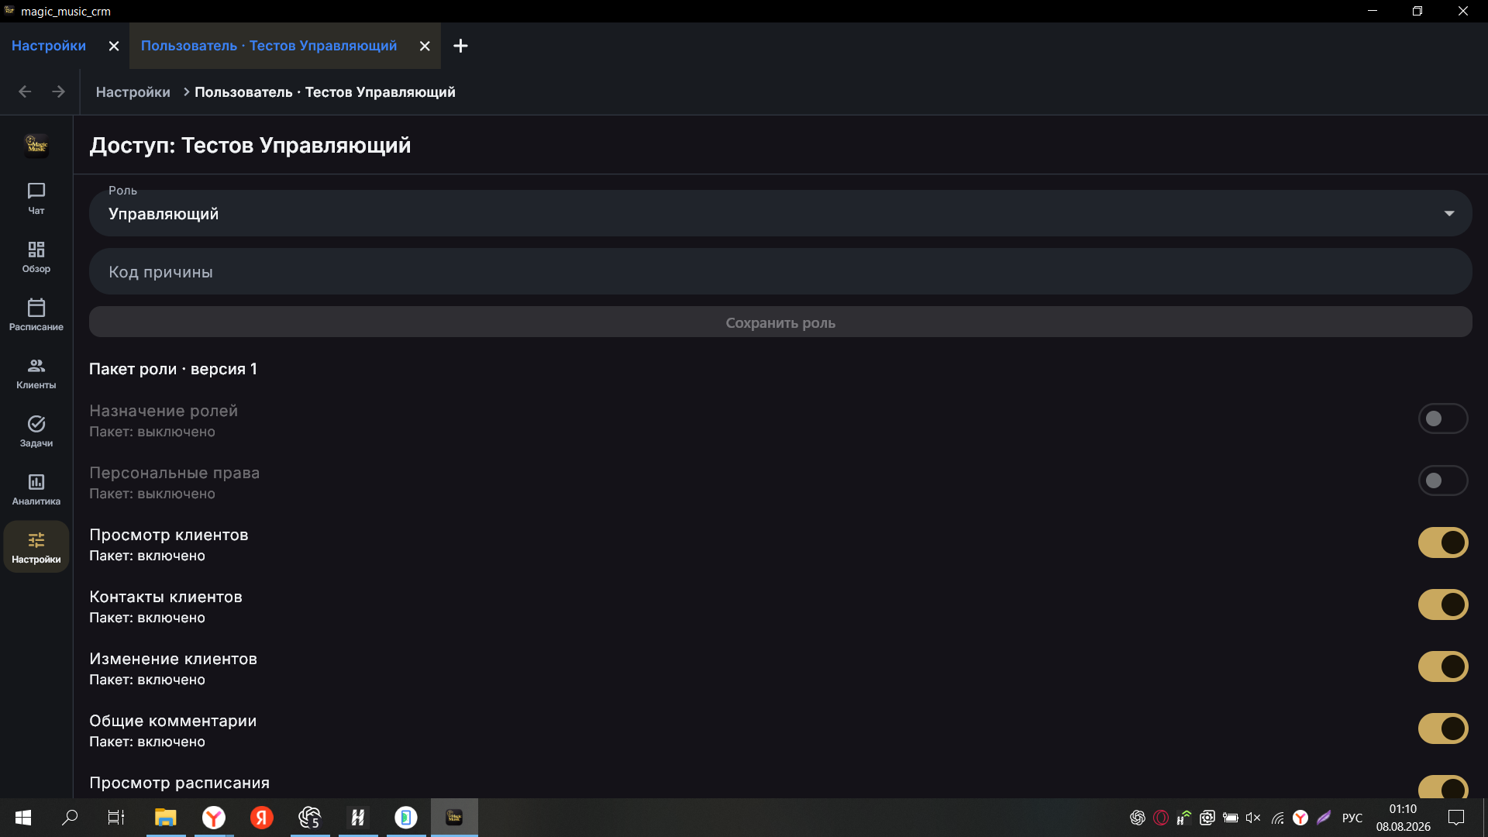
Рисунок 1 — ПК, Release, директор: связанный управляющий открыт во второй вкладке; видны маршрут и персональные права.

2. Конструктор CRM и обязательные поля
Требование. Имя, телефон и рекламный источник обязательны для лида. Источник выбирается из списка. Директор управляет полями, обязательностью и вариантами без логических дублей.
Решение. Настройки объединены в один раздел CRM. Значения Select-полей теперь живут только в «Вариантах для полей»; старые списки внутри самих полей убраны. Изменения проходят путь «черновик → проверка влияния → публикация», поэтому случайная правка не применяется сразу ко всей школе.
Проверка. Рисунок 2 показывает реальный раздел настроек; рисунок 3 — реальный список источников клиента. Сохранение лида без обязательных полей блокируется и интерфейсом, и сервером.
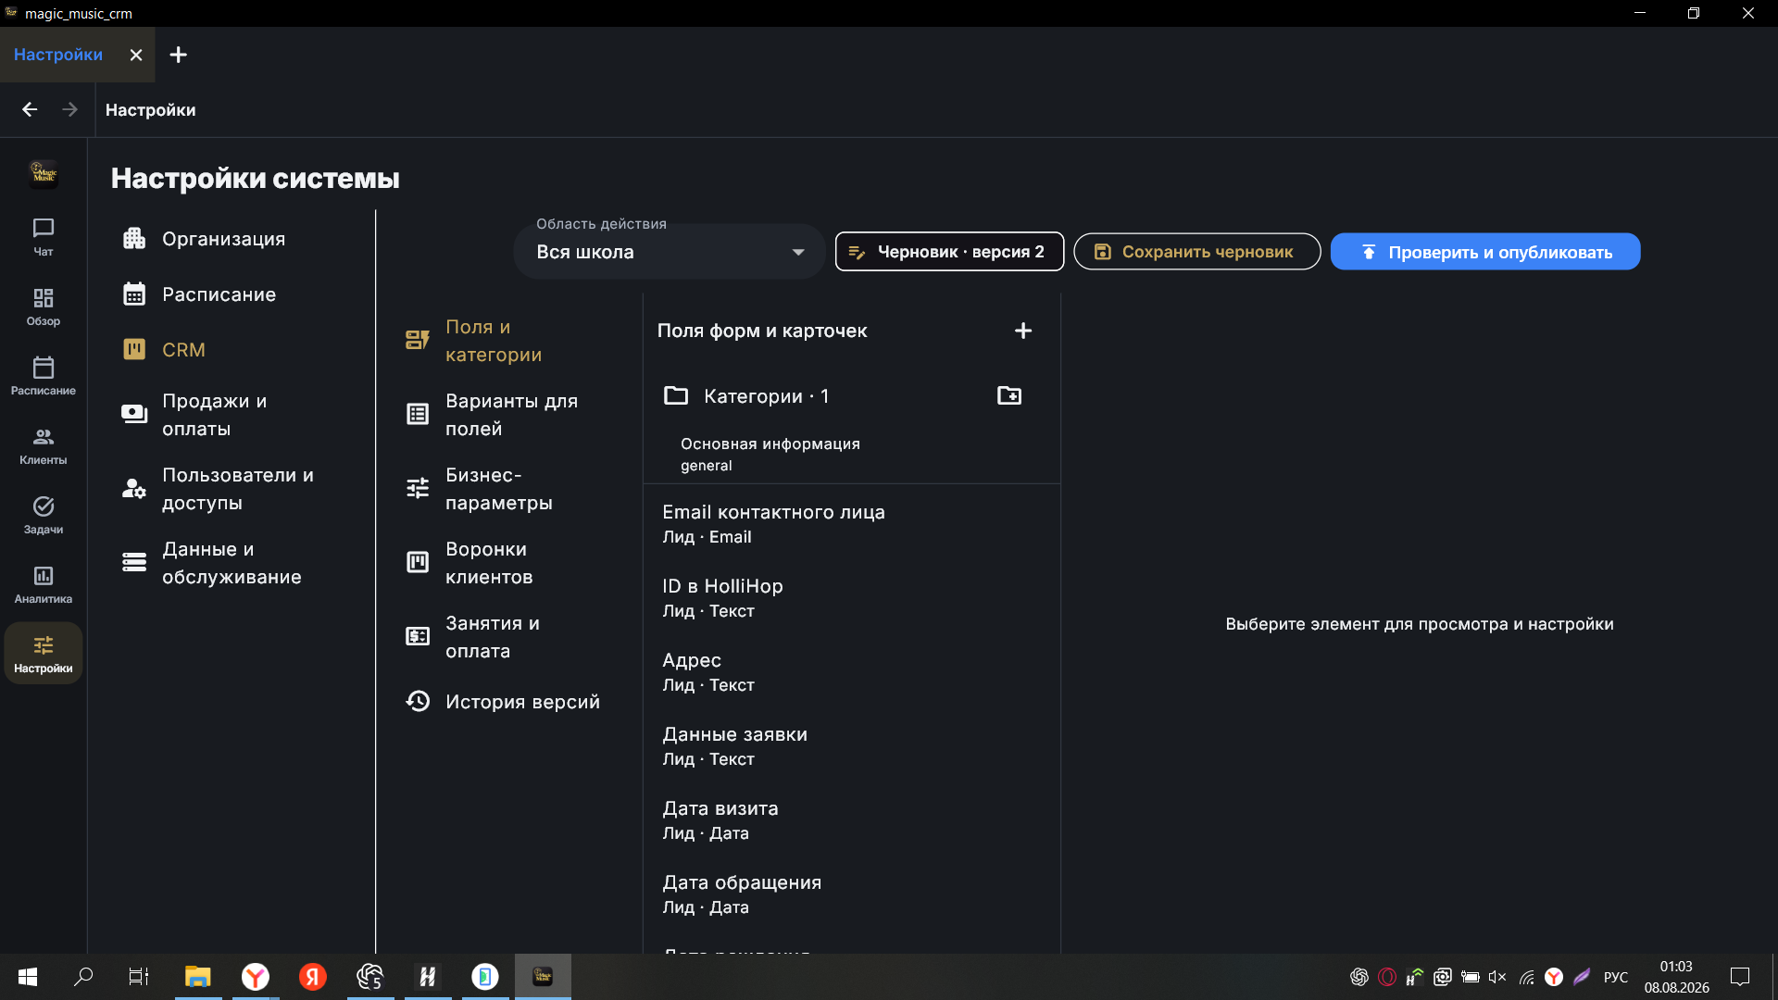
Рисунок 2 — ПК, Release, директор: единые настройки CRM, отдельно «Поля и категории» и «Варианты для полей».
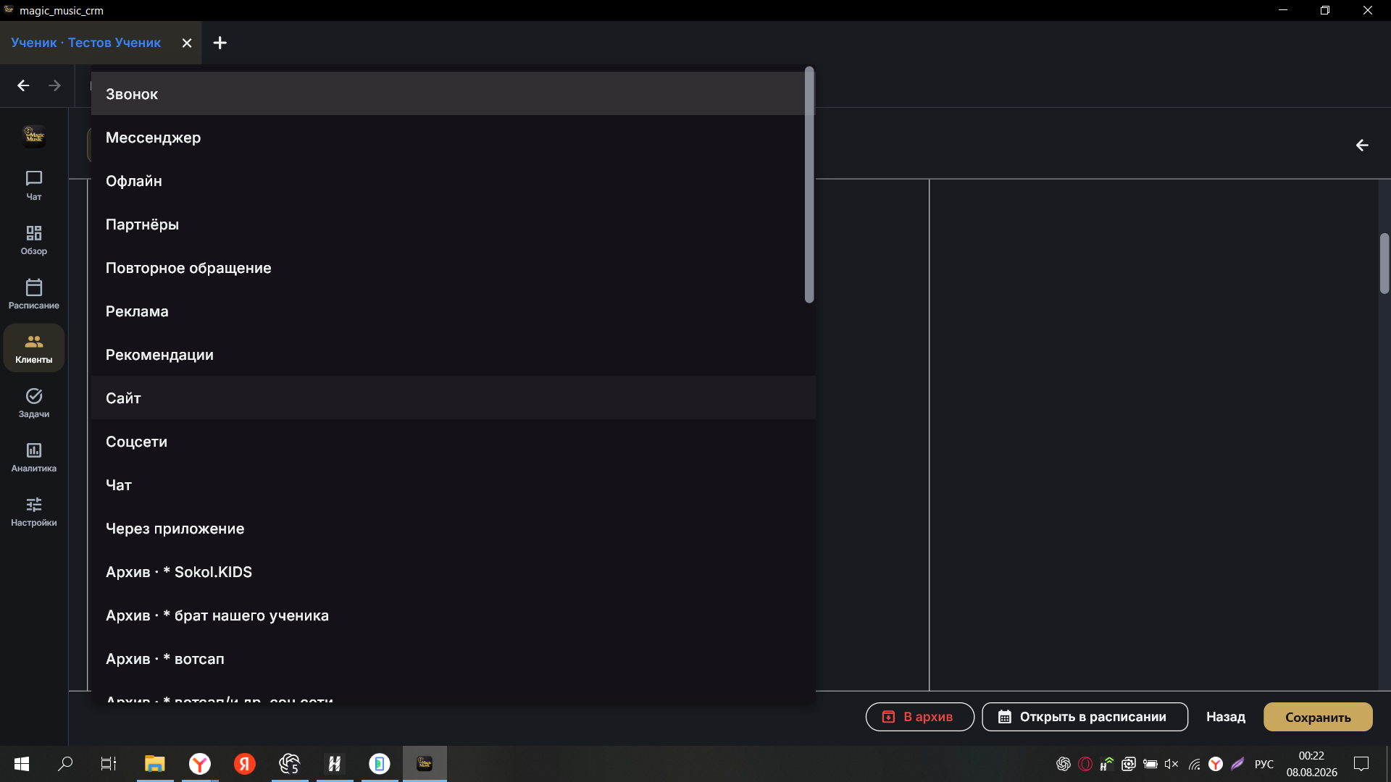
Рисунок 3 — ПК, Release, директор: рекламный источник выбирается из реального production-списка, произвольного текста нет.

3. Полноценная карточка ученика
Требование. Открыть карточку и сразу получить основную информацию, расписание, занятия, оплаты, абонементы, прогресс, историю, задачи, контакты и документы. На ПК — длинный экран; на телефоне — удобные вкладки.
Решение. Карточка стала единым рабочим пространством клиента. На ПК слева всегда остаётся основная навигация, сверху — быстрые переходы по разделам карточки. На телефоне те же данные разделены на крупные вкладки. Дополнительные поля раскрываются внутри обзора, отдельного раздела для них нет.
Проверка. Рисунки 4–5 показывают один и тот же production-клиент и одну и ту же заметку после сохранения на ПК. На обеих платформах баланс уже 0 ₽ после покупки абонемента.
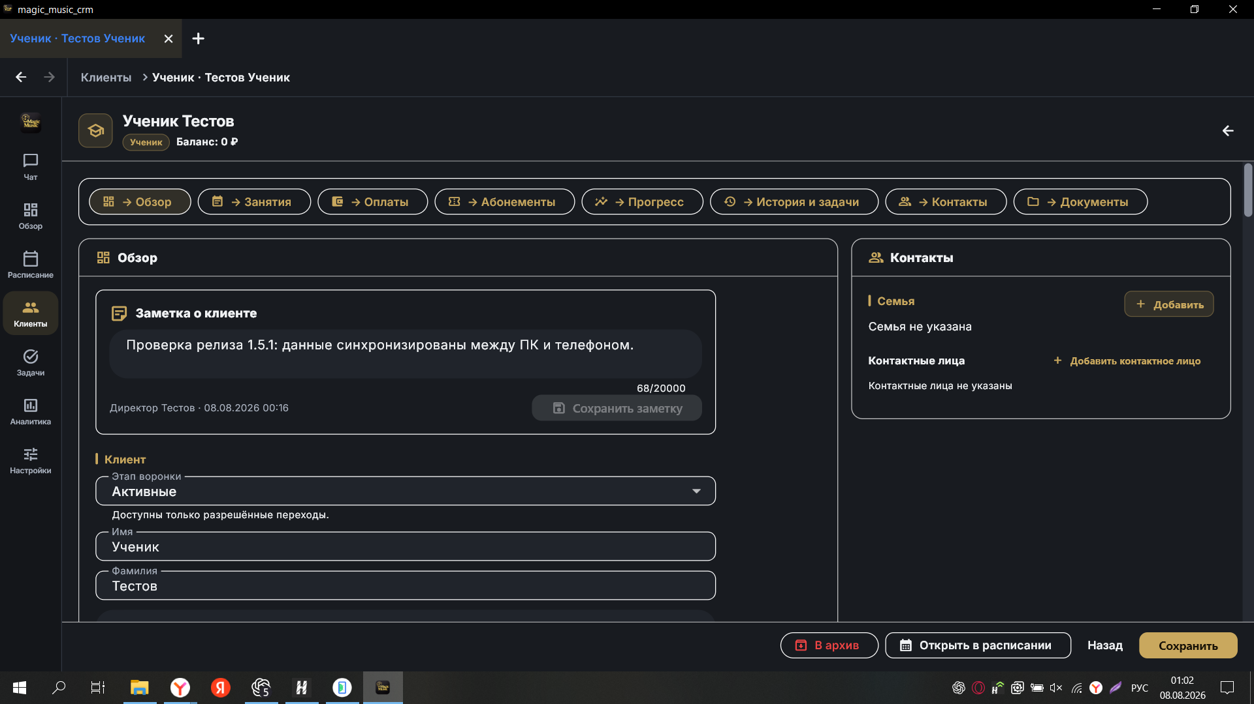
Рисунок 4 — ПК, Release, директор: карточка «Ученик Тестов», баланс 0 ₽ и заметка, сохранённая в production.
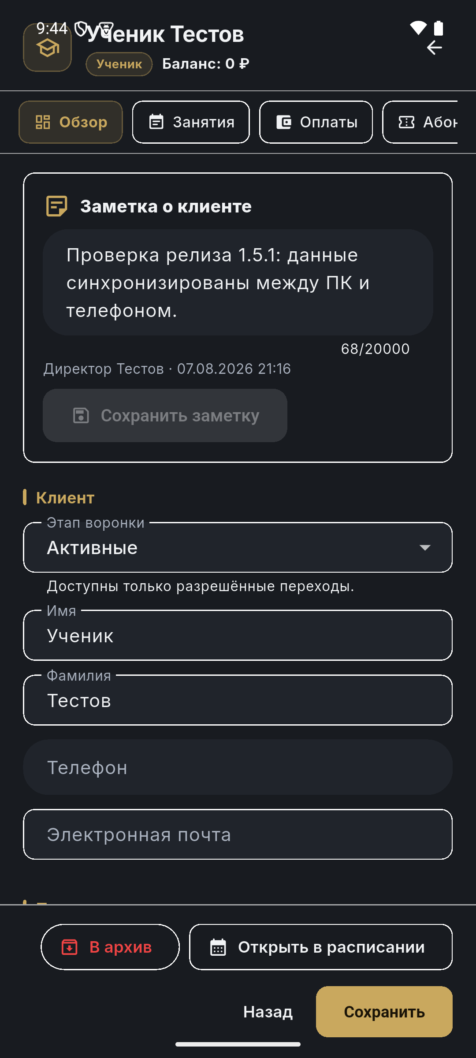
Рисунок 5 — Android, Release, директор: тот же клиент, баланс 0 ₽ и та же заметка с автором и временем.

B. Абонементы и финансы

4. Абонементы: каталог, покупка, замена, отмена и остаток
Требование. Назначать абонемент из каталога, оплачивать его с личного счёта этого или другого клиента, видеть купленные/использованные/доступные часы, заменять и отменять с понятным финансовым результатом.
Решение. Перед покупкой показывается полный расчёт: получатель, плательщик, сумма, баланс до и после. Покупка резервирует часы и списывает деньги единым действием. Отмена требует причину и создаёт корректирующую операцию; технически удалённая оплата не попадает в финансовую статистику, но действие остаётся в журнале для администраторов, управляющих и директора.
Проверка. Рисунок 6 — реальное списание 24 000 ₽ с баланса ученика. Рисунок 7 — результат на телефоне: 8 из 8 часов доступны, оплачено 24 000 ₽, ложного долга нет.
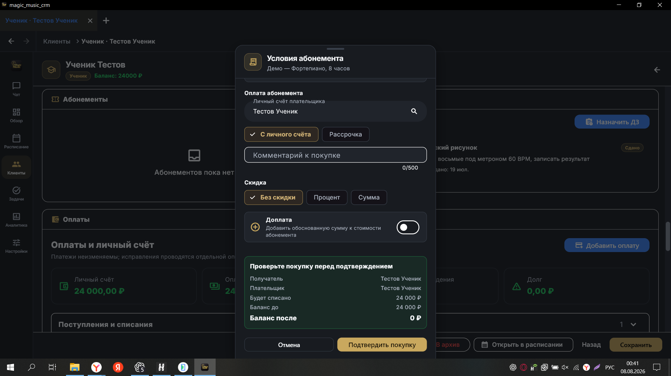
Рисунок 6 — ПК, Release, директор: подтверждение покупки реального абонемента «Демо — Фортепиано, 8 часов»; баланс после — 0 ₽.
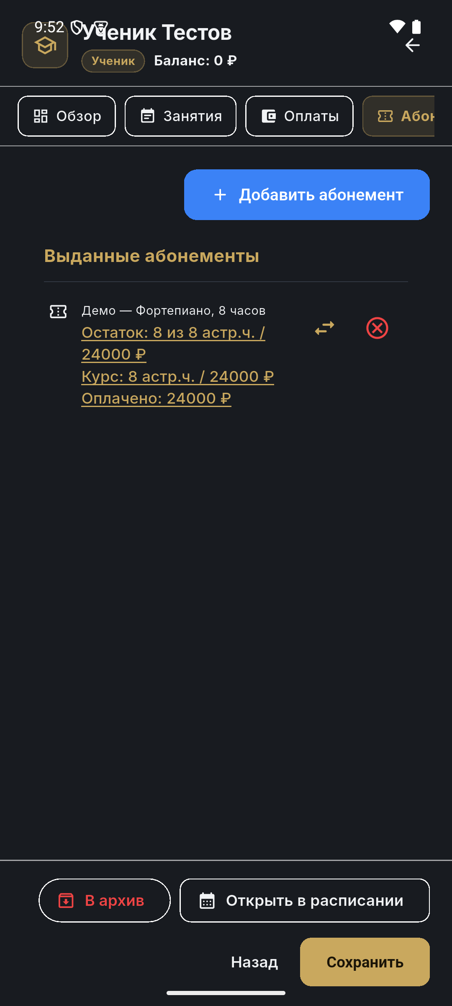
Рисунок 7 — Android, Release, директор: тот же абонемент после покупки — остаток 8 из 8, оплачено 24 000 ₽.

5. Скидки, способы оплаты, рассрочка и статусы
Требование. Поддержать скидку, наличную/безналичную оплату и рассрочку. При рассрочке резервировать весь пакет, а платежи принимать частями. Использовать только три понятных статуса оплаты.
Решение. В покупке доступны скидка в процентах или рублях, доплата и рассрочка. В рассрочке весь абонемент резервируется сразу; каждый платёж создаёт поступление со статусом «Проведён, ожидает подтверждения» и пометкой о проверке, после чего сотрудник меняет его на «Оплачен». «Не оплачен» считается долгом.
Проверка. Элементы скидки, доплаты, рассрочки и выбора чужого плательщика видны на рисунке 6. Серверные тесты отдельно проверяют неизменяемую историю, долг и корректировки.

C. Расписание и занятия

6. Создать расписание из карточки ученика
Требование. Начинать создание постоянного расписания прямо из карточки ученика.
Решение. В блоке «Занятия» есть явная команда «Добавить расписание». Блок находится сразу после предпочтительного расписания; занятия остаются видны, даже если предпочтение не настроено.
Проверка. Рисунок 8 показывает реальную карточку: сводка по занятиям, отсутствие ложного долга, предпочтительное расписание и команда добавления постоянного расписания.
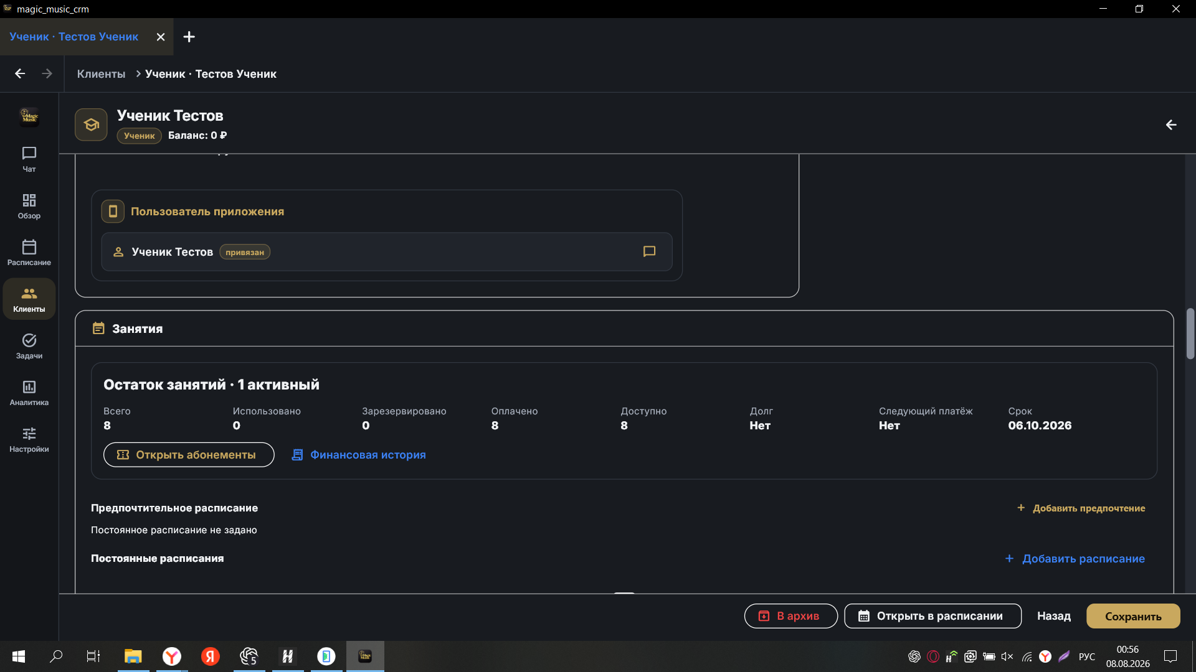
Рисунок 8 — ПК, Release, директор: блок занятий внутри карточки и команда «Добавить расписание».

7. Постоянные расписания и лента занятий
Требование. Создавать несколько постоянных расписаний, задавать разные дни, преподавателей и аудитории, завершать расписание и видеть историю; активные строки раскрыты, законченные свёрнуты.
Решение. Одна серия может содержать несколько строк. Для каждой строки выбираются дни, время, преподаватель, филиал и аудитория. Сервер заранее проверяет занятость. Активные серии раскрыты, завершённые лежат в свёрнутой истории. Лента занятий работает и без предпочтительного расписания.
Проверка. В текущих production-данных у выбранного клиента постоянная серия не задана — именно это честно видно на рисунке 8. Активное/завершённое состояние и переключение ленты проверены автоматическими сценариями; вымышленная серия ради картинки не создавалась.

8. Обязательные данные занятия и серверная проверка
Требование. Не позволять создать занятие без клиента/группы, преподавателя, филиала, аудитории, даты, времени и длительности; запретить занятия вне доступности.
Решение. Форма помечает обязательные поля, а сервер повторяет все проверки. Поэтому правило нельзя обойти из другого окна или одновременным запросом. До создания также выбираются тип списания и правило оплаты преподавателю.
Проверка. Рисунок 9 показывает реальную форму занятия. Видны обязательные клиент, преподаватель, филиал, аудитория, длительность, тип списания и правило оплаты.
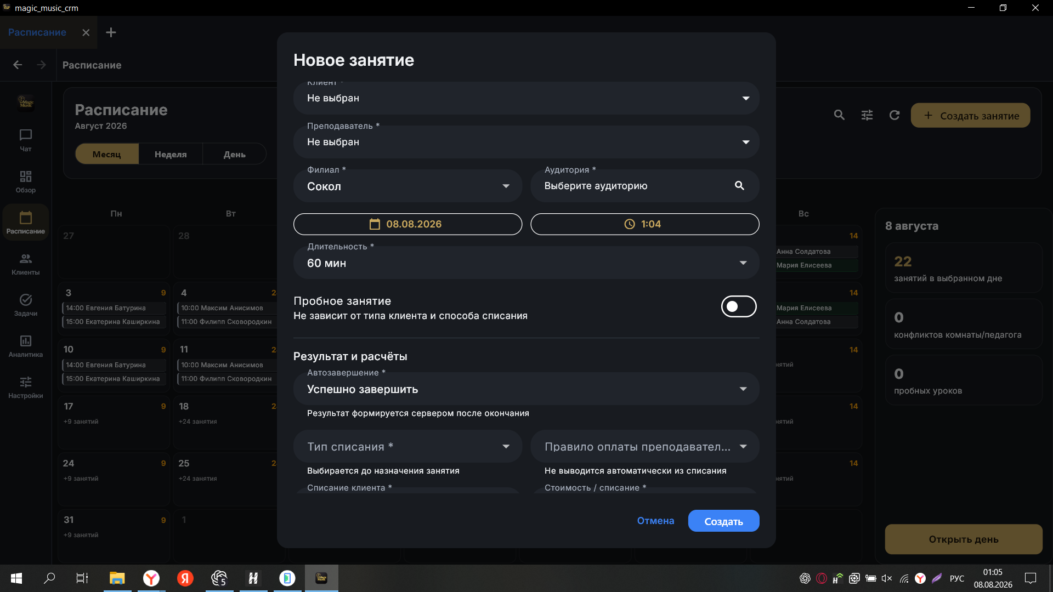
Рисунок 9 — ПК, Release, директор: форма нового занятия с обязательными полями, бесплатным уроком, списанием и оплатой преподавателю.

9. Понятное разделение обычного и пробного занятия
Требование. Убрать неясность, когда непонятно, зачем в одном выборе смешаны лид и ученик.
Решение. В форме есть явный переключатель «Пробное занятие». Обычное занятие и пробное используют разные правила, а клиент хранится как типизированная ссылка Lead или Student, поэтому данные нельзя случайно привязать не к той сущности.
Проверка. Переключатель виден на рисунке 9; раздельная серверная обработка подтверждена контрактными тестами.

10. Рабочее время и недоступность преподавателей
Требование. Задавать недельные рабочие часы преподавателя и отдельные разовые или повторяющиеся интервалы недоступности.
Решение. В настройках выбираются филиал и преподаватель, затем рабочие дни и интервалы. Исключения доступны как отдельные правила. Эти данные участвуют в проверке каждого создания и переноса занятия.
Проверка. Рисунок 10 показывает реального преподавателя Афанасова Максима и филиал Сокол в release-настройках расписания.
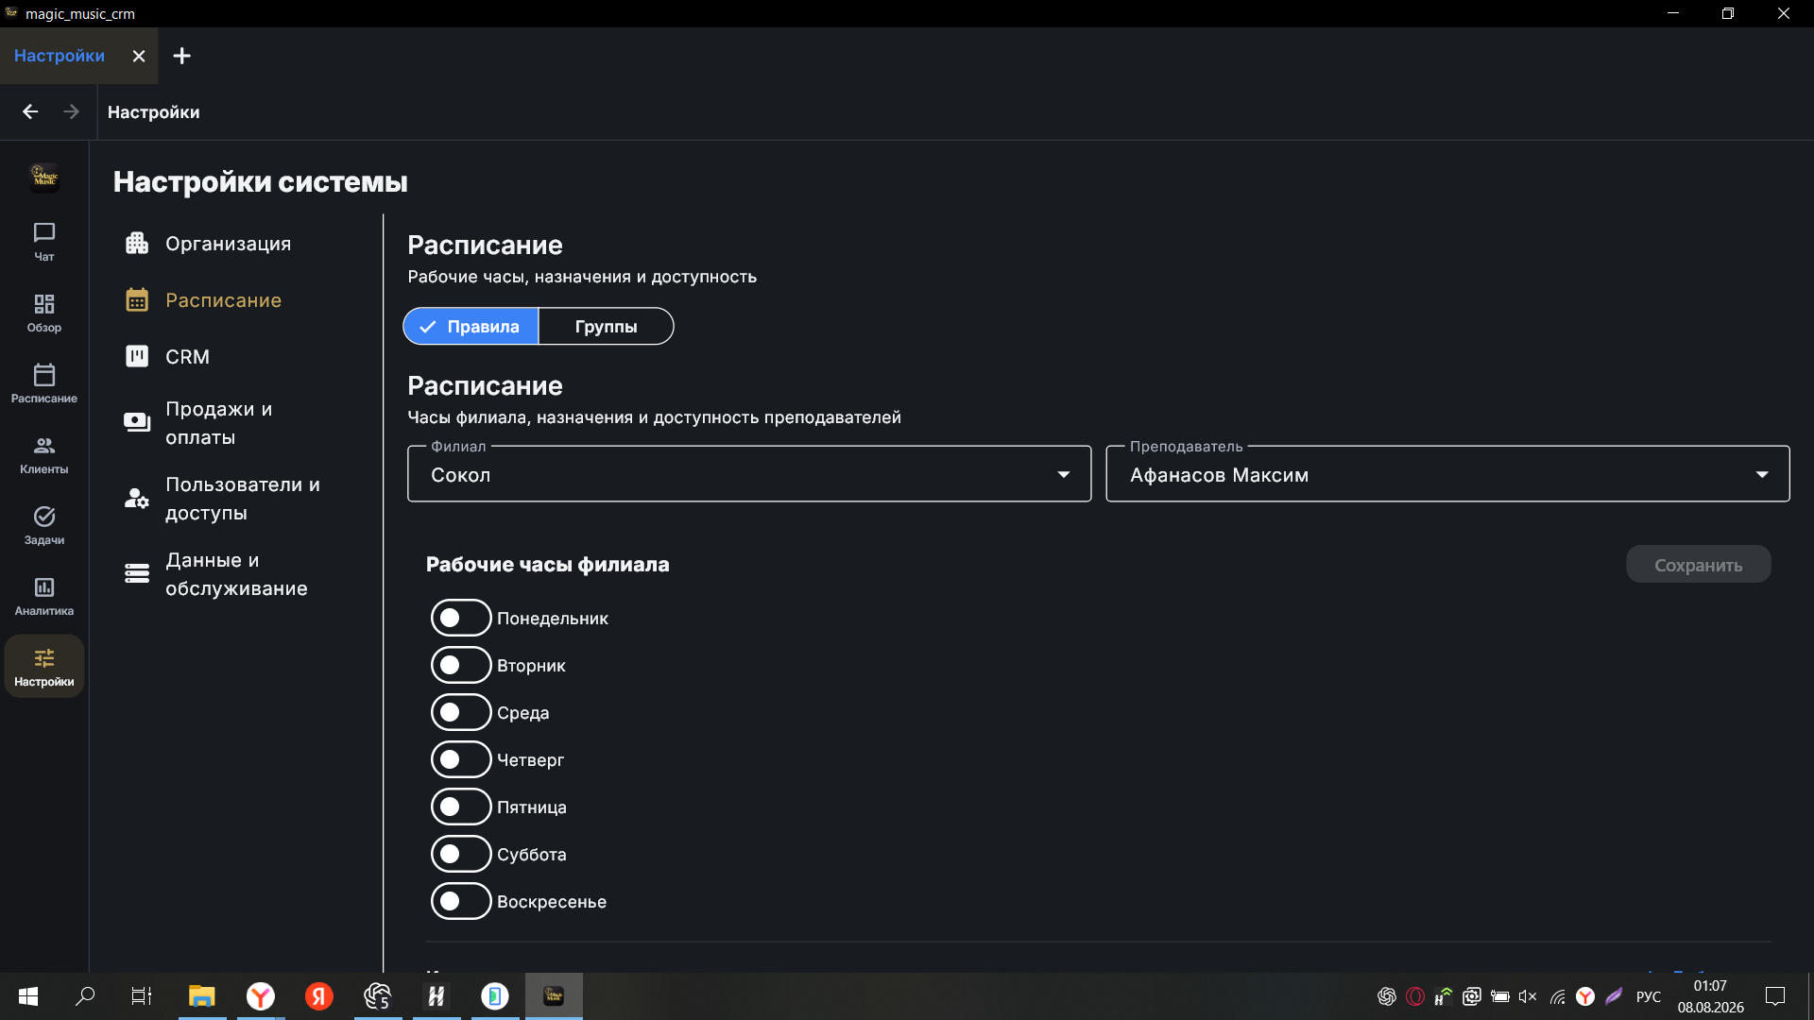
Рисунок 10 — ПК, Release, директор: настройки рабочих часов для реального преподавателя в филиале Сокол.

11. Привязка преподавателя к филиалам
Требование. Не назначать преподавателя в филиал, к которому он не привязан.
Решение. Доступные филиалы входят в настройки преподавателя. Форма показывает только допустимые варианты, а сервер отклоняет несовместимую пару преподаватель–филиал.
Проверка. Связка филиала и преподавателя видна на рисунке 10; жёсткий запрет подтверждён серверными тестами.

12. Collision Engine: запрет пересечений
Требование. Запретить пересечения по ученику, преподавателю, аудитории и филиалу, включая частично пересекающиеся интервалы и одновременные запросы.
Решение. Один серверный механизм проверяет любой способ создания, переноса и изменения длительности. Групповое занятие учитывается как осознанное исключение, а не как случайное совпадение.
Проверка. Рисунки 11–12 показывают реальные занятия 7–8 августа и фактическую занятость. На выбранном production-дне конфликтов нет: интерфейс честно показывает «Конфликты: 0», а не искусственно созданную ошибку.
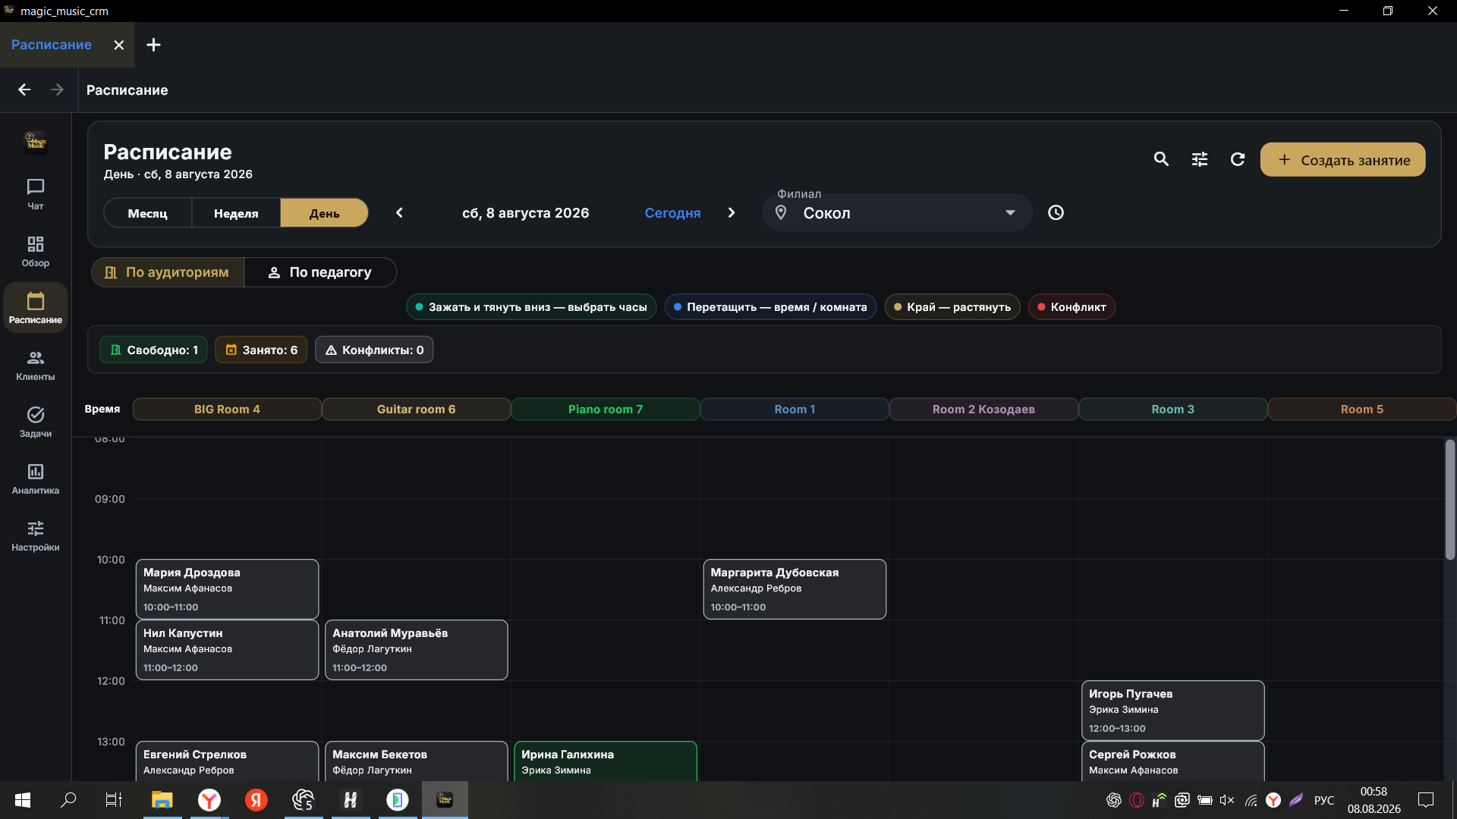
Рисунок 11 — ПК, Release, директор: реальный день 8 августа, аудитории BIG Room 4, Guitar room 6, Piano room 7 и фактические занятия.
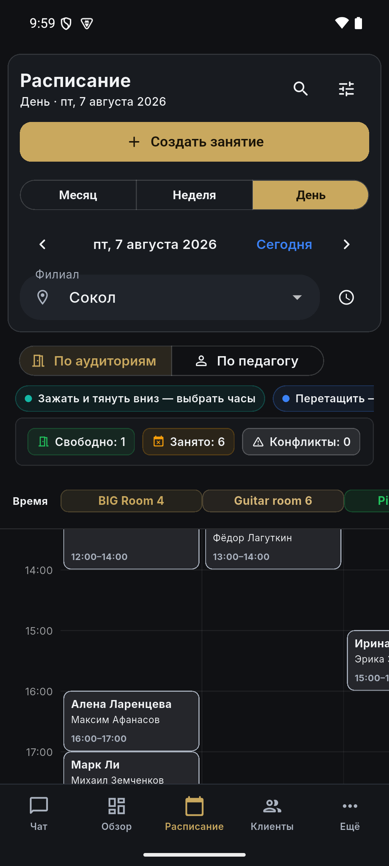
Рисунок 12 — Android, Release, директор: реальный день 7 августа; занято 6, конфликтов 0, в сетке видны реальные занятия.

13. Расписание преподавателя
Требование. Дать отдельные режимы День и Неделя по преподавателю, показывать свободные окна и запускать те же проверки при переносе или изменении длительности.
Решение. Календарь переключается между «По аудиториям» и «По преподавателю». Перетаскивание меняет время/ресурс, растягивание — длительность. Для преподавателя доступ ограничен его назначениями.
Проверка. Переключатель «По преподавателю» и реальная временная сетка видны на рисунках 11–12. Права преподавателя проверены матрицей ролей.

14. Общий календарь
Требование. Работать с расписанием в режимах Месяц, Неделя и День, фильтровать филиал/преподавателя/аудиторию/тип и быстро переходить к связанным записям.
Решение. Месяц показывает количество занятий и несколько ближайших записей в каждом дне; День показывает временную сетку и занятость ресурсов. Поиск приглушает неподходящие записи и выделяет совпадения. Связанные имена открываются как записи CRM.
Проверка. Рисунки 13–14 показывают один и тот же реальный август 2026 на ПК и телефоне. В календаре есть production-занятия, а не пустая верхушка.
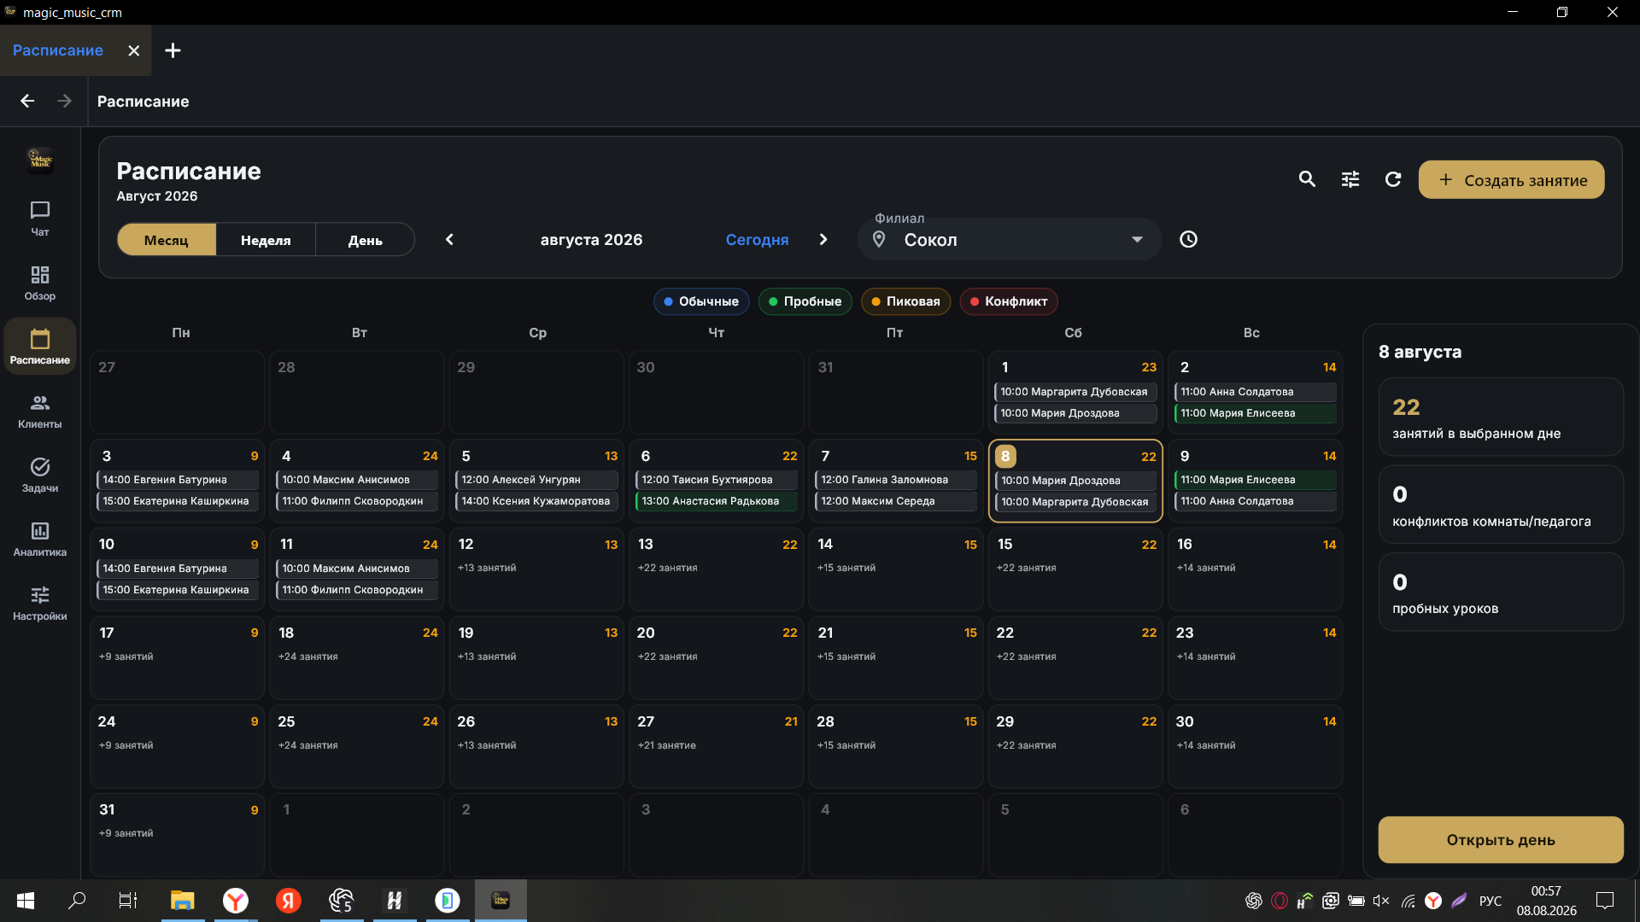
Рисунок 13 — ПК, Release, директор: август 2026 с реальными занятиями и счётчиком 22 занятия на 8 августа.
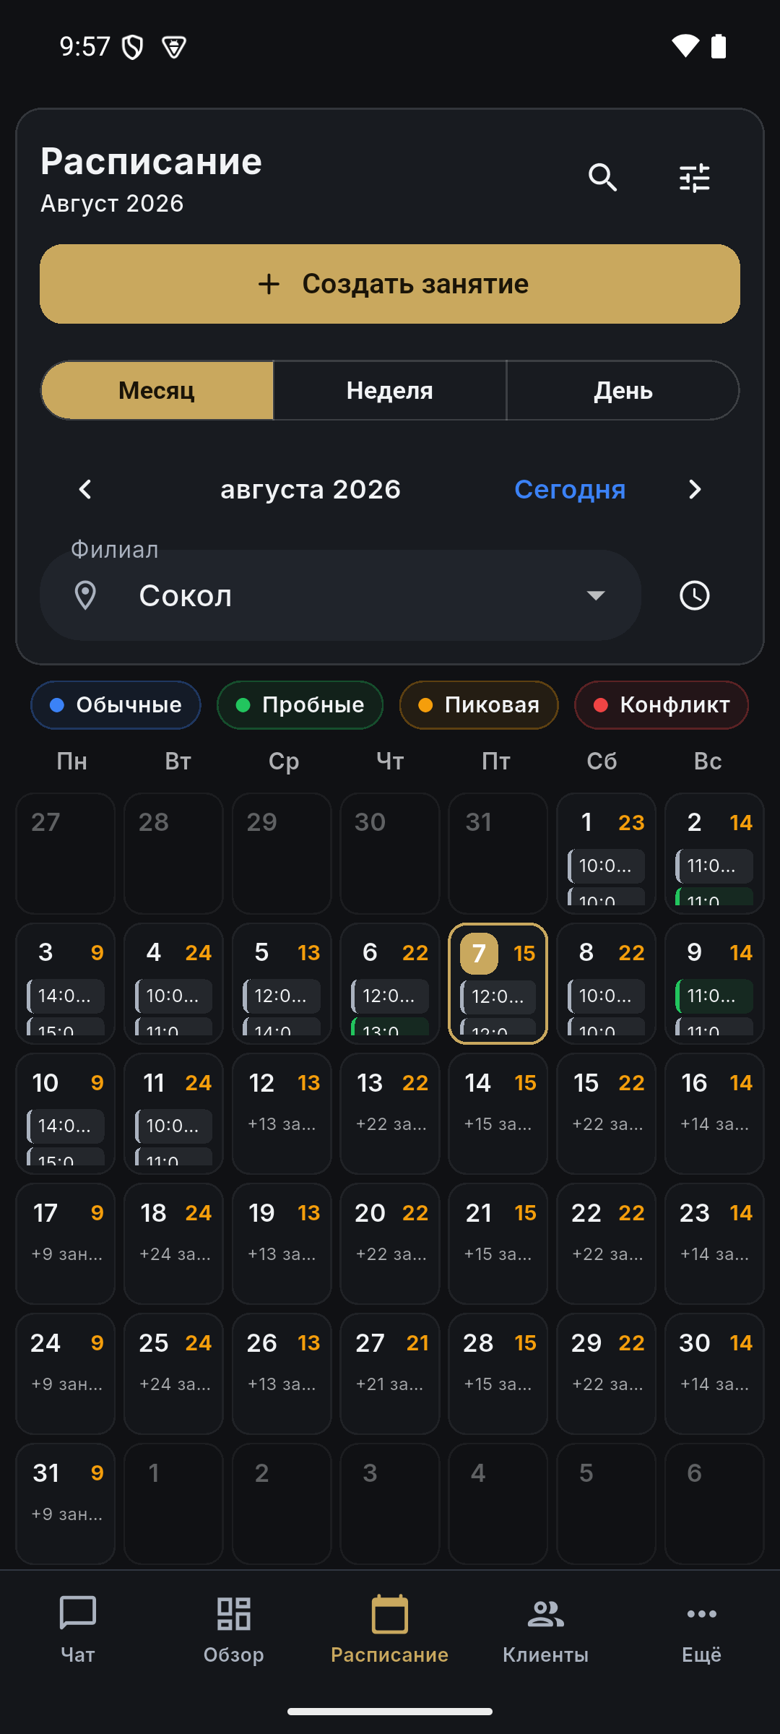
Рисунок 14 — Android, Release, директор: тот же production-календарь августа с заполненными днями и легендой типов.

D. Задачи и уведомления

15. Задача на день или временной интервал
Требование. Создавать задачу на весь день либо с точным началом и окончанием, в том числе из карточки лида или ученика.
Решение. Форма содержит переключатель «На весь день». После его отключения появляются время начала и окончания. Задача может быть связана с клиентом и открывает его карточку по имени.
Проверка. Рисунок 15 показывает реальную форму новой задачи в release-приложении.
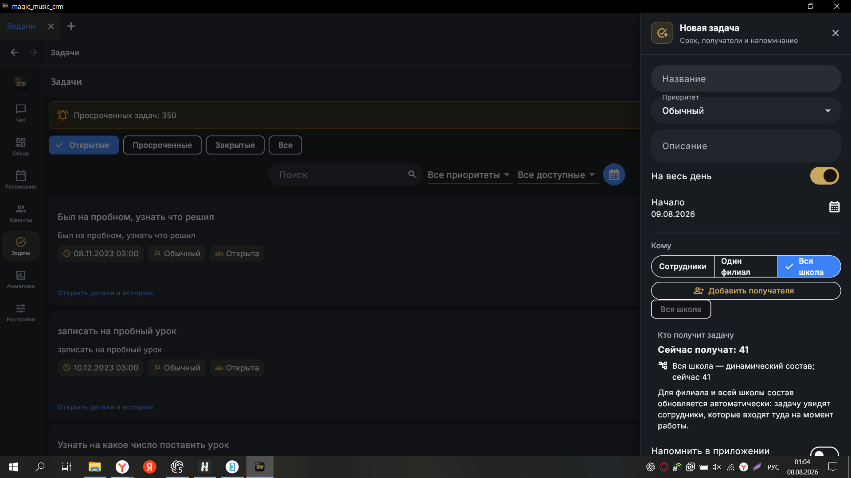
Рисунок 15 — ПК, Release, директор: форма задачи с режимом «На весь день» и выбором получателей.

16. Получатель: сотрудник, филиал или вся школа
Требование. Назначать задачу конкретным сотрудникам, одному филиалу или всем подходящим сотрудникам школы.
Решение. Три режима находятся в одной форме. До сохранения показывается точное число текущих получателей; для филиала и школы состав обновляется автоматически, если сотрудники меняются.
Проверка. На рисунке 15 выбран режим «Вся школа» и показан реальный предварительный расчёт: 41 получатель.

17. Непропускаемое напоминание о просроченной задаче
Требование. Не позволять забыть задачу с наступившим сроком; напоминание должно оставаться активным до явного закрытия.
Решение. Просроченные задачи постоянно видны в центре уведомлений и отдельном счётчике. Уведомление ведёт в задачу и исчезает только после закрытия; оно не блокирует всю CRM модальным окном.
Проверка. Рисунок 16 показывает реальные 350 просроченных задач и явные кнопки закрытия.
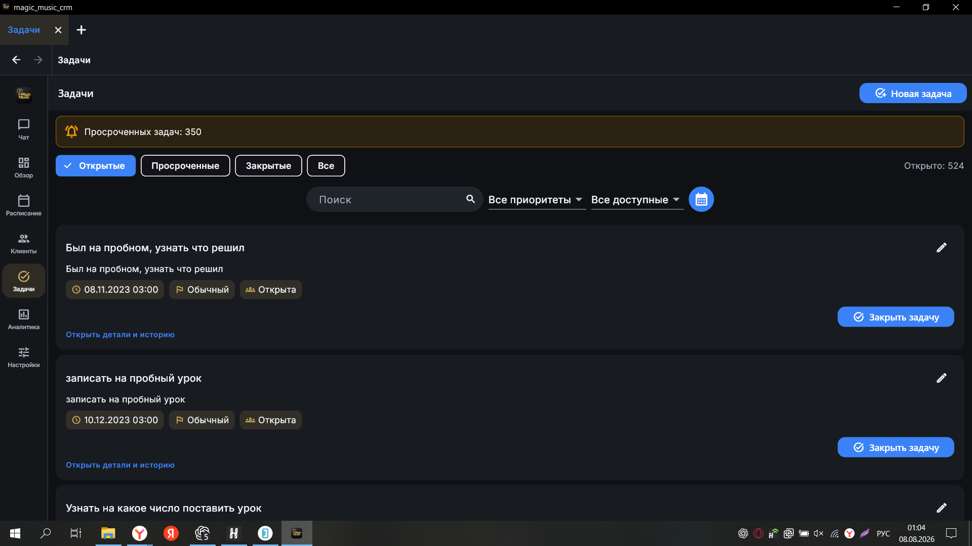
Рисунок 16 — ПК, Release, директор: реальный список задач, счётчик просроченных и команда «Закрыть задачу».

18. Явное закрытие задачи
Требование. Закрывать задачу одной понятной командой и хранить однозначный статус «открыта/закрыта».
Решение. Команда «Закрыть задачу» находится прямо в карточке задачи. Сервер создаёт один факт закрытия и не дублирует его при повторном нажатии.
Проверка. Команда видна на рисунке 16; однократность закрытия подтверждена серверной проверкой.

19. Уведомление о внешней заявке, но не о ручном лиде
Требование. Показывать «Пришла новая заявка» только для внешнего обращения, а не при каждом ручном создании лида.
Решение. Внешняя заявка получает отдельный защищённый идентификатор и событие. Ручное создание лида такого события не отправляет. Поэтому два похожих действия больше не дают одинаковое уведомление.
Проверка. Это серверное различие подтверждено тестами входящей заявки и ручного лида. Скриншот уведомления не доказывал бы источник события, поэтому здесь он намеренно не добавлен.

E. Руководство, целостность и отчётность

20. Статусы учеников и переход к списку
Требование. Показывать руководству количество учеников в каждом состоянии и самих учеников внутри выбранного состояния.
Решение. Раздел «Ученики» использует ту же понятную схему, что и лиды: поиск и фильтры сверху, колонки состояний, добавление справа снизу. Число в заголовке колонки и её карточки всегда относятся к одному фильтру.
Проверка. Рисунки 17–18 показывают реальные колонки «Активные» и «Неактивные» на ПК и телефоне.
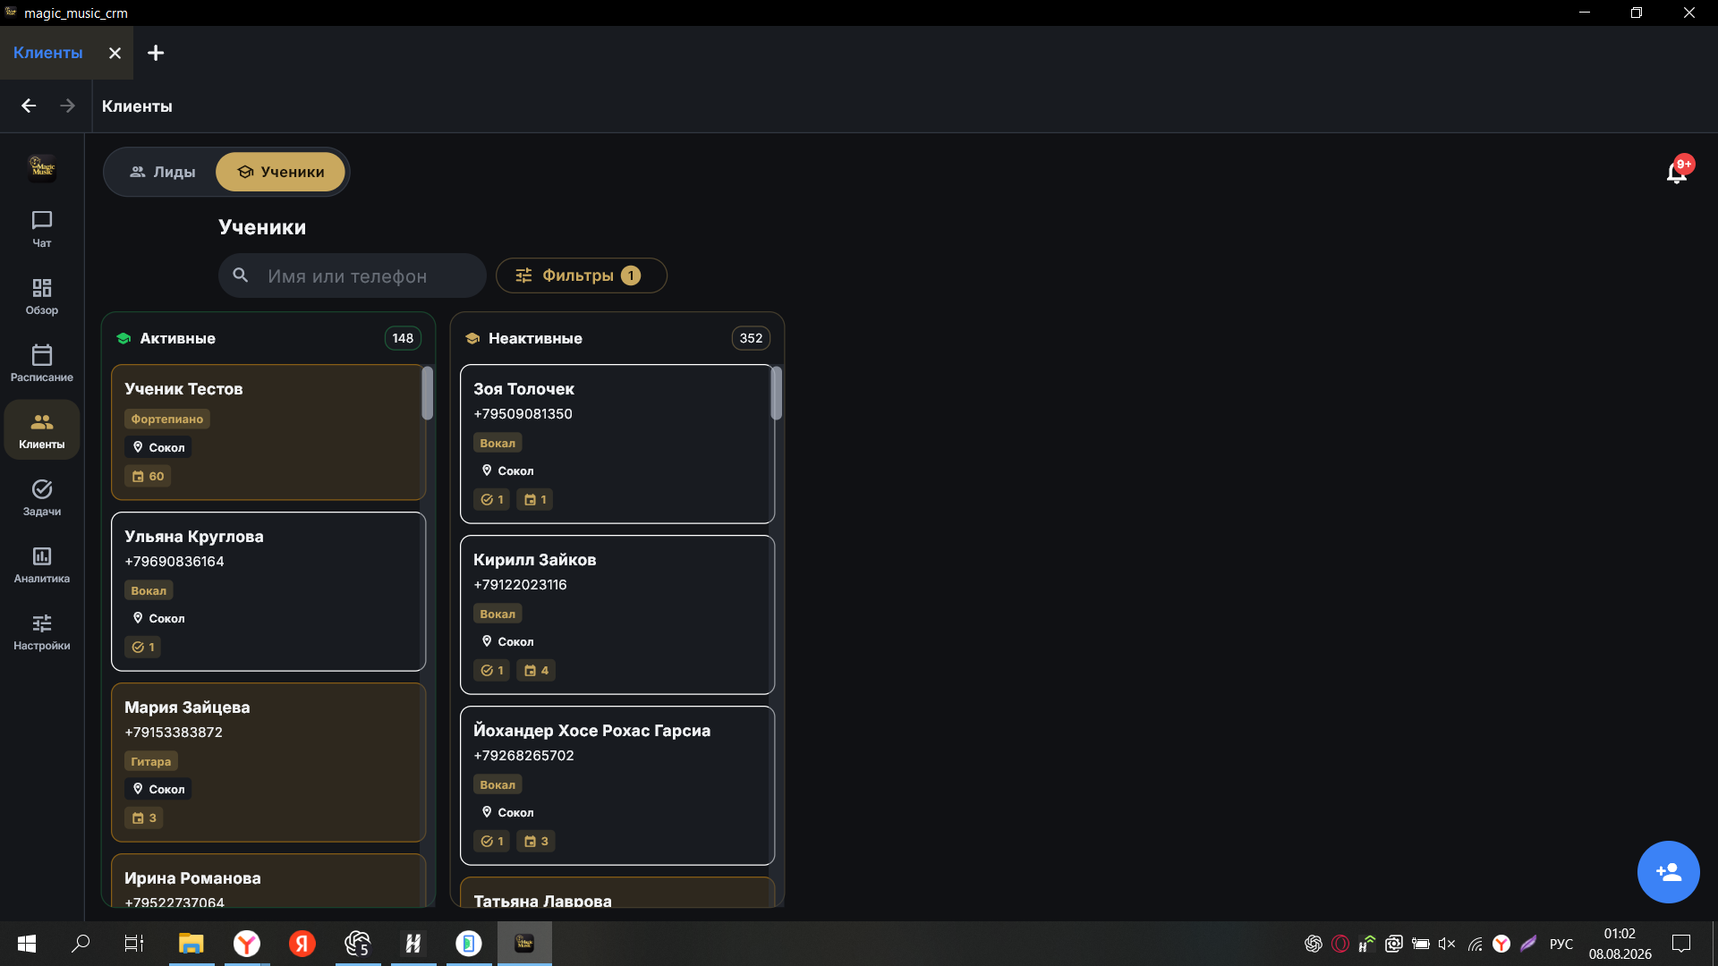
Рисунок 17 — ПК, Release, директор: ученики — поиск, фильтры, активные 148 и неактивные 352.
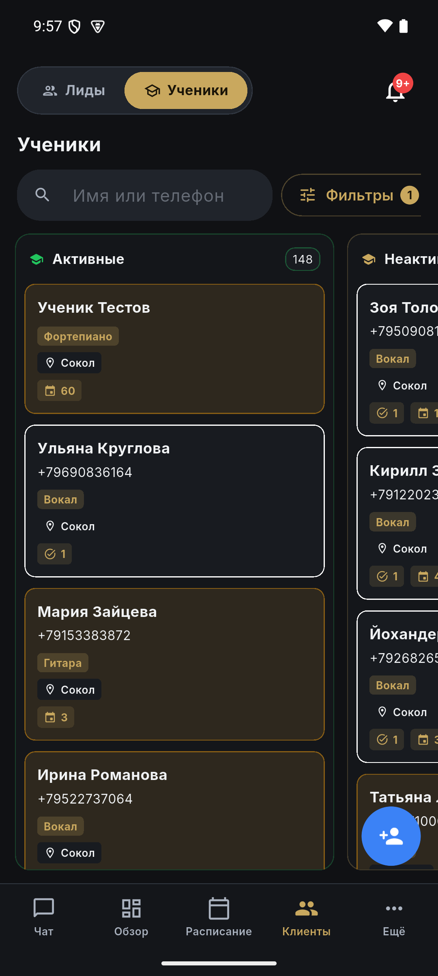
Рисунок 18 — Android, Release, директор: тот же раздел учеников с реальными production-карточками.

21. Директор управляет доступом управляющего
Требование. Позволить директору отключать управляющему отдельные возможности, включая доступ к статусной аналитике учеников.
Решение. В карточке доступа директора есть пакет роли и персональные переключатели. Общешкольные финансы доступны только директору и системному администратору; управляющий сохраняет операционную работу и финансы внутри карточек клиентов.
Проверка. Реальные переключатели прав управляющего показаны на рисунке 1. Серверная матрица проверяет все роли и не полагается только на скрытие кнопок.

22. Архивация лидов и учеников с проверкой зависимостей
Требование. Разрешить архивирование только директору, заранее показать связанные занятия, задачи, абонементы и оплаты; не терять финансовые факты.
Решение. Перед архивированием сервер строит предварительный список последствий и требует актуальную версию записи, подтверждение и причину. Финансовые записи сохраняются. Для ежедневной работы в карточке остаётся отдельная кнопка «В архив».
Проверка. Кнопка видна на рисунках 4–5. Право директора, блокировки и сохранность связей проверены серверными тестами; один снимок диалога не доказал бы целостность операции.

23. Стабильная связь Lead → Student
Требование. После конвертации не терять связь между исходным лидом и созданным учеником и позволять перейти в обе стороны.
Решение. Конвертация создаёт отдельную постоянную связь, переносит совместимые поля и отношения и не смешивает рекламный источник. Имена связанных записей кликабельны и открываются как полноценные карточки.
Проверка. Связь проверена конкурентной конвертацией и маршрутными тестами. Скриншот одного клиента не доказывает сохранность связи при одновременных запросах, поэтому здесь оставлено серверное доказательство.

24. Автоматическое завершение занятия
Требование. Не заставлять преподавателя вручную нажимать «Завершить занятие» после окончания времени.
Решение. Результат формируется сервером после времени окончания. Сотрудник заранее выбирает ожидаемый результат, списание и оплату преподавателю, а затем при необходимости делает одну атомарную корректировку с причиной.
Проверка. На рисунке 9 виден блок «Автозавершение» и пояснение, что результат формируется сервером. Ручной команды завершения в рабочем интерфейсе нет.

25. Корректный экспорт XLSX
Требование. Выгружать настоящий Excel-файл, который открывается в Excel и правильно хранит русские строки, числа и даты.
Решение. Отчёты создают настоящий XLSX с корректной структурой книги, типами ячеек и безопасными названиями листов. На едином dashboard доступны обычный XLSX, CSV и отдельный финансовый XLSX в пределах прав роли.
Проверка. Рисунок 19 показывает реальные кнопки экспорта. Структура файла проверена программно как Excel-книга — именно это, а не внешний вид кнопки, доказывает исправление.
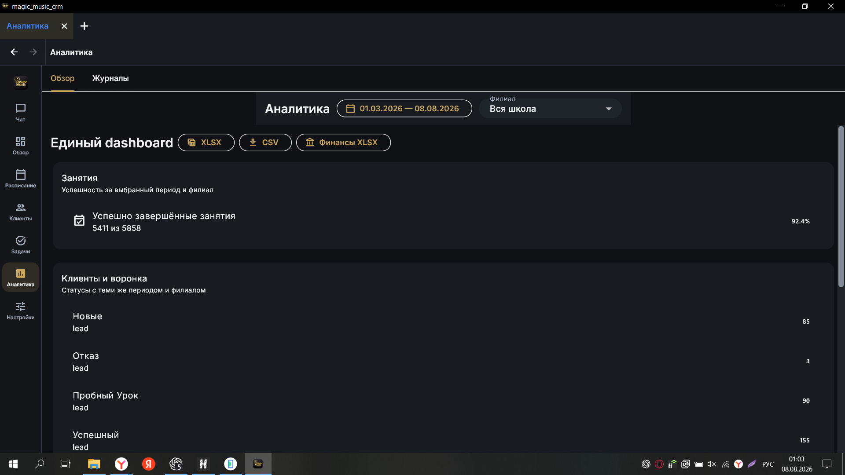
Рисунок 19 — ПК, Release, директор: единая аналитика с периодом, филиалом и действиями XLSX/CSV/Финансы XLSX.

26. Единый раздел «Занятия» в карточке клиента
Требование. Убрать разрозненные блоки «Фактические/Предстоящие/Прошедшие» и собрать нужную информацию в одной понятной части карточки.
Решение. В карточке остался один раздел «Занятия»: сводка абонемента, предпочтительное расписание, постоянные серии и лента конкретных уроков. Оплаты, поступления/списания, рассрочки и обязательства по умолчанию свёрнуты, чтобы быстро дойти до задач, комментариев и истории.
Проверка. Структура видна на рисунках 4–5 и 8. На ПК это длинная карточка с постоянной левой навигацией; на телефоне — адаптированные вкладки без дублирования десктопной панели.

Итоговая проверка кандидата
Flutter-анализ: PASS
Flutter-тесты: 646/646 PASS
Серверные тесты: 155/155 наборов, 1238/1238 тестов PASS
Сборка Windows: Release 1.5.1+158, production API
Сборка Android: Release 1.5.1+158, установлена поверх приложения
Авторизация: чистый вход, перезапуск с сохранением сессии и повторный вход проверены
Production API: health PASS; текущая ревизия 54759e0
Тема: только тёмная; светлая тема и переключатель удалены
Навигация на ПК: одна левая панель; мобильная нижняя панель не дублируется
Связанные данные ПК/телефон: заметка и абонемент одного production-клиента совпадают

Решение о готовности
Кандидат 1.5.1+158 готов к пользовательской проверке по 26 пунктам.
Документ сознательно не подменяет серверные гарантии декоративными скриншотами и не создаёт вымышленные production-данные. Все визуальные доказательства относятся к реальной release-сборке; все невидимые правила подтверждены автоматическими проверками.

